Описание форматов текстовых файлов используемых для передачи данных реестра государственных контрактов из АС ЦАФК внешним организациям

Содержание
1 Общие положения 3
1.1 Назначение документа 3
1.2 Список принятых сокращений 3
2 Описание форматов 4
2.1 Требования к файлам 4
2.2 Структура файла 4
3 Пример ЗАПОЛНЕНИЯ файла 11

Общие положения

Назначение документа
Настоящий документ описывает форматы текстовых файлов используемых для передачи данных Реестра государственных контрактов сторонним организациям в электронном виде.
Формат файлов имеет номер версии 2.0 и вступает в силу с 1 октября 2008 года. Изменения в формат внесены в соответствии с Постановлением Правительства №533 от 15.07.2008г.

Список принятых сокращений
Аббревиатура/ сокращение | Расшифровка
АС ЦАФК | Автоматизированная система Центрального аппарата Федерального казначейства
ТОФК | Территориальный орган Федерального казначейства
ЦА ФК | Центральный аппарат Федерального казначейства
СЭД | Система электронного документооборота

Описание форматов

Требования к файлам
Файл с данными Реестра государственных контрактов выгружаемый из АС ЦАФК представляет из себя структурированный текстовый файл в кодировке windows-1251.
Для передачи данных используются файлы содержащие данные следующих типов:
Полные данные, включающие в себя данные о всех контрактах, включенных в Реестр государственных контрактов и ведомых в АС ЦАФК.
Частичные данные, включающие в себя данные о контрактах, включенных в Реестр государственных контрактов и введенных в АС ЦАФК за период с последнего формирования файла с данными.
Имя файла имеет следующий формат:
YYMMDDNN.TTT, где
YYMMDD – дата формирования файла с данными;
NN – порядковый номер файла сформированного в указанном дне;
TTT – тип данных содержащихся в файле:
FUL – полные данные;
PAR – частичные данные.
Примеры имени файла:
07022801.FUL – файл со всеми контрактами, сформированный 28 февраля 2007 года;
07022802.PAR – файл с частичными данными, сформированный 28 февраля 2007 года вторым за день.

Структура файла
Файл состоит из последовательности текстовых блоков.
Каждый блок состоит строк, которые в свою очередь состоят из 60-ти полей разделенных символом «|». Поля заполняются с первого поля в порядке указанном в Табл. 2.
Первое поле строки указывает на тип блока к которому относится строка.
Типы полей представлены в Табл. 1
Табл. 1 Типы данных полей
№№ пп | Тип | Длина | Комментарии
 | Строка | <=2000 | Набор символов с переменной длиной указываемой для каждого поля в отдельности
 | Целое | <=7 | Целое число, длина в файле переменная и равна количеству символов в цифровом обозначении.  Разделения по разрядам не производится.
 | Число | <=16 | Число с десятичной частью, отделенной запятой. Число символов в целой части – не более 13, число десятичных символов – не более двух.  Если десятичная часть отсутствует, то число выводится без десятичной части.  Разделения по разрядам не производится.
 | Дата | 10 | Дата в виде ДД.ММ.ГГГГ, где  ДД – день;  ММ – месяц;  ГГГГ – год, четыре цифры.
 | ДатаММ | 7 | Дата в виде ММ.ГГГГ, где  ММ – месяц;  ГГГГ – год, четыре цифры.
Табл. 2 Описание полей файла
№№ пп | Обозначение | Тип | Обяз. | Описание
Блок CTR – Сведения о контрактах и их изменениях
 | ID | Строка, 40 | Да | Идентификатор сведений о контракте в АС ЦАФК
 | PARENT_ID | Строка, 40 | Нет | Идентификатор предыдущего состояния сведений о контракте
 | REFERENS | Строка, 254 | Нет | Номер документа в СЭД
 | STATUS | Строка, 3 | Да | Статус сведений о контракте:  101 – Действует  105 – Замещен  108 – Расторгнут  109 - Исполнен
 | FORM_DATE | Дата | Да | Дата формирования документа в ТОФК
 | JOURNAL_NUMBER | Строка, 13 | Да | Уникальный номер регистрации контракта в журнале ТОФК
 | JOURNAL_DATE | Дата | Да | Дата регистрации в журнале ТОФК
 | SND_TOFK_CODE | Строка, 4 | Да | Код ТОФК, отправителя документа
 | SND_TOFK_NAME | Строка, 2000 | Да | Наименование ТОФК, отправителя документа
 | PPP_CODE | Строка, 3 | Да | Код ведомства (Глава)
 | CUSTOMER_CODE | Строка, 5 | Да | Код государственного заказчика по РПБС
 | CUSTOMER_NAME | Строка, 2000 | Да | Наименование государственного заказчика
 | CUSTOMER_INN | Строка, 12 | Да | ИНН государственного заказчика
 | CUSTOMER_KPP | Строка, 9 | Нет | КПП государственного заказчика
 | PUBLIC_FORMATION | Строка, 2000 | Да | Наименование публичного правового образования
 | BUDGET_NAME | Строка, 2000 | Нет | Наименование бюджета
 | BUDGET_CODE | Строка, 2 | Нет | Код бюджета:  01 – федеральный бюджет;  02 – бюджет субъекта Российской Федерации;  03 – местный бюджет;  04 – бюджет Пенсионного фонда России;  05 – бюджет Фонда обязательного медицинского страхования Российской Федерации;  06 – бюджет Фонда социального страхования Российской Федерации;  07 – бюджет территориального государственного внебюджетного фонда.
 | OFF_BUDGET_TYPE | Строка, 2 | Нет | Вид внебюджетных средств:  11 – внебюджетные средства получателей средств федерального бюджета;  12 – внебюджетные средства получателей средств бюджета субъекта Российской Федерации;  13 – внебюджетные средства получателей средств местного бюджета;  14 – внебюджетные средства Пенсионного фонда Российской Федерации;  15 – внебюджетные средства Фонда обязательного медицинского страхова-ния Российской Федерации;  16 – внебюджетные средства Фонда социального страхования Российской Федерации;  17 – внебюджетные средства территориаль-ного государственного внебюджетного фонда.
 | REG_TOFK_CODE | Строка, 4 | Да | Код органа ТОФК, в котором открыт лицевой счет государственному заказчику
 | REG_TOFK_NAME | Строка, 2000 | Да | Наименование органа ТОФК, в котором открыт лицевой счет государственному заказчику
 | CONTRACT_NUMBER | Строка, 254 | Да | Номер заключенного контракта
 | CONTRACT_DATE | Дата | Да | Дата заключенния контракта
 | CONTRACT_END_DATE | ДатаММ | Нет | Дата исполнения контракта
 | PLACEMENT_TYPE | Строка, 2 | Да | Способ размещения контракта по открытой части:  1 – открытый конкурс;  2 – открытый аукцион;  3 – открытый аукцион в электронном виде;  4 – торги на товарных биржах;  5 – запрос котировок;  6 – запрос котировок при ЧС;  7 – единственный поставщик, исполнитель, подрядчик;  8 – дополнение, изменение к заключенному контракту.  9 – закрытый конкурс;  10 – закрытый аукцион.  По закрытой части:  9-закрытый конкурс ;  10-закрытый аукцион ;  7-размещение заказа у единственного поставщика (исполнителя, подрядчика) ;  8-изменение контракта .
 | REASON_DATE | Дата | Да | Дата документа подтверждающего заключение контракта
 | REASON_DOCUMENT | Строка, 254 | Да | Реквизиты документа подтверждающие заключение контракта
 | RESULT_DATE | Дата | Да | Дата подведения итогов
 | CURRENCY_CODE | Строка, 3 | Да | Код валюты
 | NOTE_NUMBER | Строка, 255 | Нет | Номер, присвоенный извещению о проведении запроса котировок
 | CONTRACT_PRICE | Число | Да | Общая сумма по заключенному контракту
 | CHANGE_NUMBER | Строка, 10 | Нет | Порядковый номер изменения сведений.  Пустое поле – первичные сведения.
 | CHANGE_DATE | Дата | Нет | Дата ввода в действие изменений сведений о контракте.
 | CHANGE_REASON | Строка, 2000 | Нет | Основание для изменения
 | CHIEF_NAME | Строка, 50 | Нет | ФИО руководителя
 | CHIEF_DATE | Дата | Нет | Дата подписи руководителя
 | EXECUTOR_POST | Строка, 50 | Нет | Должность ответственного исполнителя
 | EXECUTOR_NAME | Строка, 50 | Нет | ФИО ответственного исполнителя
 | EXECUTOR_DATE | Дата | Нет | Дата подписи ответственного исполнителя
 | EXECUTION_TYPE | Строка, 15 | Нет | Сведения об исполнении контракта:  0 – исполнен;  1 – растрогнут.
 | EXECUTION_DATE | Дата | Нет | Дата исполнения государственного контракта
 | EXECUTION_REASON | Строка, 2000 | Нет | Основание для исполнения государственного контракта
 | CANCEL_DATE | Дата | Нет | Дата расторжения контракта
 | CANCEL_REASON | Строка, 2000 | Нет | Основание для расторжения контракта
 | ACTUAL_PAYMENT | Число | Нет | Фактически оплачено
 | NOTICE_DATE | Дата | Нет | Дата формирования уведомления о состоянии государственного контракта
 | YEAR1 | Строка, 2 | Да | 1-й год (две последних цифры года)
 | YEAR2 | Строка, 2 | Нет | 2-й год (две последних цифры года)
 | YEAR3 | Строка, 2 | Нет | 3-й год (две последних цифры года)
 | YEAR4 | Строка, 2 | Нет | 4-й год (две последних цифры года)
 | YEAR5 | Строка, 2 | Нет | 5-й год (две последних цифры года)
 | YEAR6 | Строка, 2 | Нет | 6-й год (две последних цифры года)
 | YEAR7 | Строка, 2 | Нет | 7-й год (две последних цифры года)
 | YEAR8 | Строка, 2 | Нет | 8-й год (две последних цифры года)
 | YEAR9 | Строка, 2 | Нет | 9-й год (две последних цифры года)
 | IZM_TYPE | Число | Нет | Указывается тип изменения. Поле может принимать значения:  1 – изменение контракта;  2 – исправление сведений.
 | DOL_RUK_FK | Строка, 50 | Нет | Должность руководителя или иного уполномоченного лица уполномоченного органа на ведение реестра контрактов.
 | NAME_RUK_FK | Строка,50 | Нет | ФИО руководителя или иного уполномоченного лица уполномоченного органа на ведение реестра контрактов.
Блок CTL – Строки сведений о контрактах и их изменений
 | ID | Строка, 40 | Да | Идентификатор строки государственного контракта в АС ЦАФК
 | CTR_ID | Строка, 40 | Да | Ссылка на идентификатор сведений о государственном контракте
 | LINE_TYPE | Строка, 2 | Да | Тип строки:  ФБ – за счет средств Федерального бюджета;  ВБ – за счет внебюджетных средств.
 | FKR_CODE | Строка, 4 | Нет | Код по ФКР (раздел/подраздел)
 | CSR_CODE | Строка, 7 | Нет | Код по ЦСР (целевая статья)
 | KVR_CODE | Строка, 3 | Нет | Код по КВР (вид расхода)
 | EKR_CODE | Строка, 3 | Да | Код по ЭКР (экономическая статья)
 | AMOUNT1 | Число | Нет | Сумма на 1-й год
 | AMOUNT2 | Число | Нет | Сумма на 2-й год
 | AMOUNT3 | Число | Нет | Сумма на 3-й год
 | AMOUNT4 | Число | Нет | Сумма на 4-й год
 | AMOUNT5 | Число | Нет | Сумма на 5-й год
 | AMOUNT6 | Число | Нет | Сумма на 6-й год
 | AMOUNT7 | Число | Нет | Сумма на 7-й год
 | AMOUNT8 | Число | Нет | Сумма на 8-й год
 | AMOUNT9 | Число | Нет | Сумма на 9-й год
 | COMMENTS | Строка, 254 | Нет | Примечание к строке государственного контракта
Блок CTS – Сведения о поставщиках
 | ID | Строка, 40 | Да | Идентификатор строки сведений о поставщике
 | CTR_ID | Строка, 40 | Да | Ссылка на идентификатор сведений о государственном контракте
 | ITEM_NUMBER | Строка, 10 | Да | Порядковый номер поставщика в соответствии с государственным контрактом
 | NAME | Строка, 2000 | Да | Полное наименование юридического лица, или фамилия, имя, отчество физического лица являющегося поставщиком по данному государственному контракту
 | COUNTRY | Строка,80 | Да | Наименование страны – местонахождение поставщика
 | OKSM_CODE | Строка, 3 | Да | Код страны по Общероссийскому классификатору стран мира
 | ADDRESS | Строка, 2000 | Да | Почтовый адрес поставщика
 | INN | Строка, 12 | Да | ИНН поставщика
 | KPP | Строка, 9 | Нет | КПП поставщика
 | STATUS | Строка, 1 | Нет | Код статуса поставщика:  1 – субъект малого предпринимательства;  2 – учреждения уголовно исправительной системы;  3 – общероссийские общественные организации инвалидов
 | PHONE | Строка, 15 | Нет | Телефон (факс) поставщика
Блок CTG – Сведения о товарах и услугах
 | ID | Строка, 40 | Да | Идентификатор сведений о товарах и услугах в АС ЦАФК
 | CTR_ID | Строка, 40 | Да | Ссылка на идентификатор сведений о государственном контракте
 | ITEM_NUMBER | Строка, 10 | Да | Порядковый номер товара или услуги в государственном контракте
 | GOODS_NAME | Строка, 2048 | Да | Наименование товара, услуги
 | OKP_CODE | Строка, 6 | Нет | Код товара или услуги в Общеросийском классификаторе продукции
 | OKEI_MEASURE | Строка, 15 | Нет | Условное обозначение единицы измерения для количественной характеристики товара
 | PRICE | Число | Нет | Цена в рублях с точностью до копейки
 | COUNT | Число | Нет | Количество товара
 | TOTAL_AMOUNT | Число | Нет | Общая сумма
Блок DEL – Удаленные контракты
 | ID | Строка, 40 | Да | Идентификатор удаленных сведений о государственном контракте

Пример ЗАПОЛНЕНИЯ файла
CTR|07:7520570||204600 0 732686 684931249|101|10.01.2008|7802007000001|10.01.2008|4600|УПРАВЛЕНИЕ ФЕДЕРАЛЬНОГО КАЗНАЧЕЙСТВА ПО ЛИПЕЦКОЙ ОБЛАСТИ|048|78020|УПРАВЛЕНИЕ ФЕДЕРАЛЬНОЙ СЛУЖБЫ ПО НАДЗОРУ В СФЕРЕ ПРИРОДОПОЛЬЗОВАНИЯ (РОСПРИРОДНАДЗОРА) ПО ЛИПЕЦКОЙ ОБЛАСТИ|4826044009|482601001|Российская Федерация|Федеральный бюджет|01||4600|УПРАВЛЕНИЕ ФЕДЕРАЛЬНОГО КАЗНАЧЕЙСТВА ПО ЛИПЕЦКОЙ ОБЛАСТИ|ЛНП-135506|29.12.2007|01.03.2008|5|25.12.2007|Протокол б/н|22.12.2007|643||2210000||||Дедяев И.В.|29.12.2007|и.о.начальника отдела расходов|Минина С.И.|10.01.2008||||||||08|09|10|11|12|13|14|15|16|1|||||
CTL|07:7520572|07:7520570|ФБ|0604|0010000|006|340|230000|250000|250000|250000|250000|250000|250000|250000|200000||||||||||||||||||||||||||||||||||||||||||||
CTL|07:7520672|07:7520670|ФБ|0409|0010000|006|224|10000|10000|10000|0|0|0|0|0|0||||||||||||||||||||||||||||||||||||||||||||
CTS|07:7520576|07:7520570|1|ЗАО "Липецкнефтепродукт"|Российская Федерация|643|398016, г.Липецк, ул.Гагарина, 102|4822000201|482201001|1|36-87-33|||||||||||||||||||||||||||||||||||||||||||||||||
CTS|07:7520676|07:7520670|1|Департамент экономики адм.г.Липецка|Российская Федерация|643|398019, г.Липецк, ул.Театральная, д.1|4826044601|482201001|1|23-91-78|||||||||||||||||||||||||||||||||||||||||||||||||
CTG|07:7520574|07:7520570|1|Бензины автомобильные|025112|Л;ДМ3|0|0|2180000|||||||||||||||||||||||||||||||||||||||||||||||||||
CTG|07:7520674|07:7520670|1|Аренда нежилого помещения|||0|0|30000|||||||||||||||||||||||||||||||||||||||||||||||||||
DEL|07:7520678|||||||||||||||||||||||||||||||||||||||||||||||||||||||||||

Правила обработки файлов
Государственный контракт однозначно определяется полем JOURNAL_NUMBER. По каждому контракту хранится несколько записей о его изменениях, определяемых полем CHANGE_NUMBER. Все записи имеют уникальный ID. При поступлении записи, ID которой совпадает с ID какой-то из уже существующих записей, необходимо произвести перезапись (update записи).
При поступлении новой записи с очередным (ненулевым) значением в поле CHANGE_NUMBER прошлая запись о том же контракте меняет статус на 105 – «замещен» (прошлая запись с новым статусом 105 содержится в том же файле).Таким образом, записи со статусом 105 всегда содержат устаревшие, неактуальные сведения.
Записи со статусами 108 – «расторгнут» и 109 – «исполнен» помимо основных сведений о контракте содержат сведения о расторжении или исполнении контракта. При этом они имеют очередной номер изменения в поле CHANGE_NUMBER, а прошлая запись о том же контракте меняет статус на 105 – «замещен».
Таким образом по каждому контракту в любой момент времени существует одна запись со статусом 101, 108 или 109 и, возможно, еще несколько устаревших записей со статусом 105. Статус последней записи о контракте (101, 108 или 109) определяет состояние контракта в текущий момент: 101 – «действует», 108 – «расторгнут», 109 – «исполнен».
Блок DEL каждого файла обрабатывается в первую очередь. Записи, ID которых содержатся в этом блоке, были признаны ошибочными и должны быть удалены.
Поступление записи со значениями в полях JOURNAL_NUMBER и CHANGE_NUMBER совпадающими со значениями в аналогичных полях другой записи, но имеющей ID отличный от ID этой другой записи, является нарушением целостности данных (с учетом корректной обработки блока DEL).

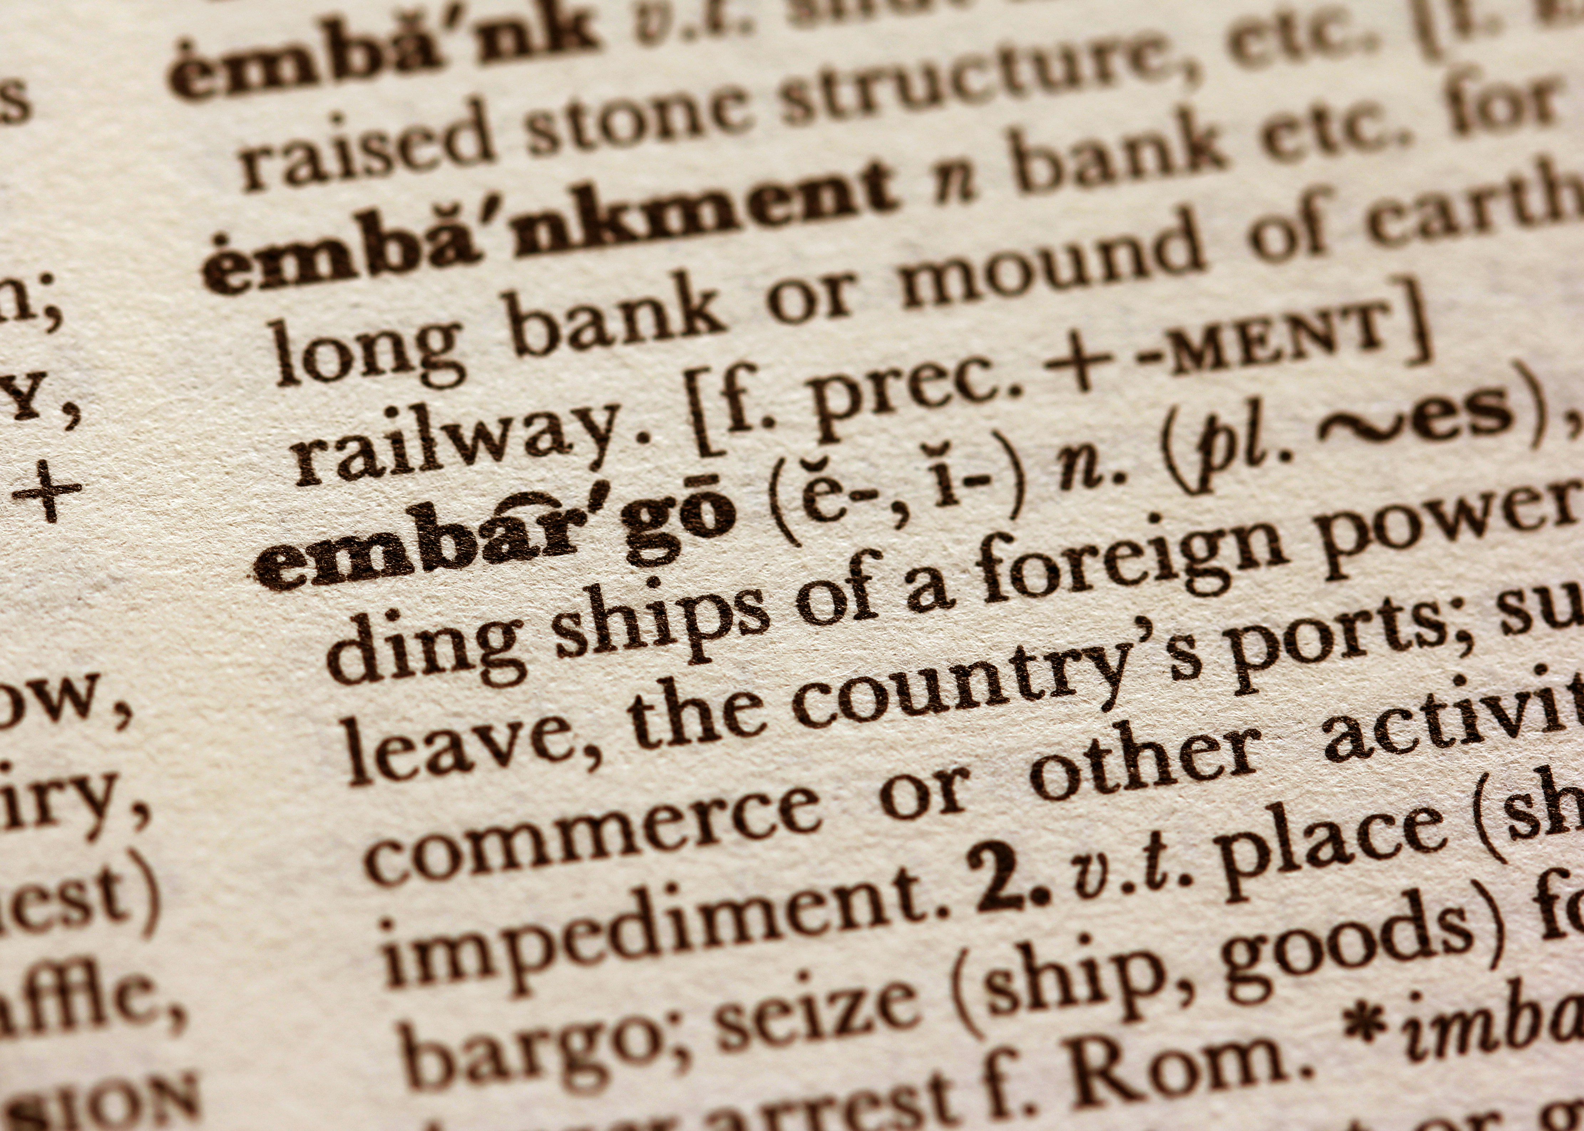

Обязательность заполнения полей. Если поле необязательно, то при отсутствии значения поле остается пустым.

